### SNR#2018 실시간/배치 탐지 시나리오 목록 문자열 겹침 문제 해결, 목록 다운로드 시 분류 필터가 적용되지 않는 문제 해결

실시간/배치 탐지 시나리오 화면에서 분류, 시나리오명, 유형 항목에 긴 문자열이 있는 경우 다른 항목과 글자가 겹치는 문제를 해결했습니다. 업데이트 후 그리드 너비보다 긴 문자열은 말줄임 처리되고, 그리드 영역에 커서를 가져다 놓으면 전체 내용을 풍선 도움말로 보여줍니다.

* 업데이트 전: 문자열 겹침 현상 발생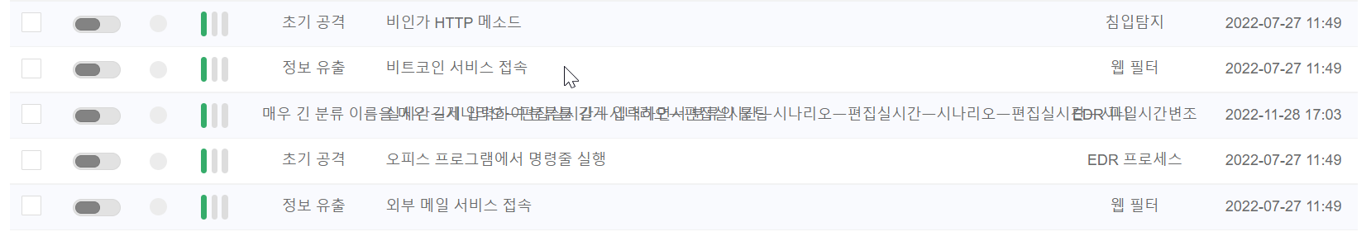
* 업데이트 후: 문자열 줄임 및 풍선 도움말 표시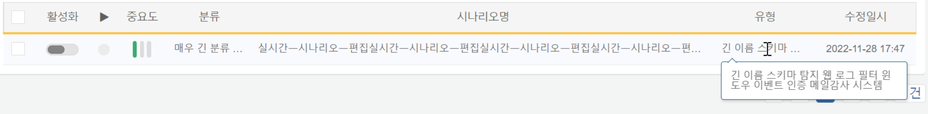

실시간/배치 탐지 시나리오 목록을 다운로드할 때 분류 필터링이 적용되지 않고 모든 분류 목록이 다운로드 되는 문제를 해결했습니다. 업데이트 후 선택한 분류에 해당하는 목록만 다운로드됩니다.